Miki Guy // This Too Shall Pass

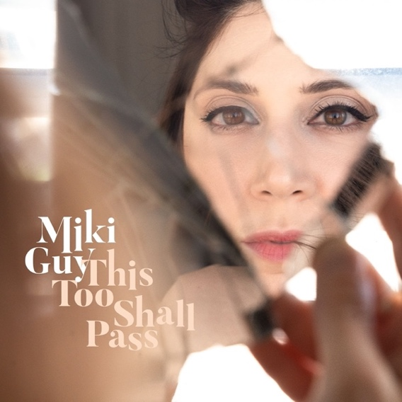

הסינגל הרביעי מתוך אלבום הבכורה של מיקי גיא נכתב והוקלט בעולם הקודם שלנו, זה של לפני ה-7 לאוקטובר הנורא, ובדומה להרבה שירים מהעולם של לפני, גם הוא קיבל משמעות נוספת בתוך המצב הבלתי נתפס שלנו כאן, והפך עוד יותר מתאים לתפילות שלנו בימים אלו.

This Too Shall Pass נכתב בעקבות כאב לב גדול, מהמוכרים האלו, כשיחסים רומנטיים מסתיימים.
אבל מעצם המשפט הנודע הזה, הוא מיד הופך ליותר רחב ומנחם עבור כל סוגי הלב השבור.
במדינה ובעולם שלנו היום יש כל כך הרבה לבבות שבורים, והתקווה היא שהשיר הזה יצליח, ולו במעט, לתת נחמה לכל אותם לבבות.

הקליפ, שצולם לפני כשנה כטסט בטלפון בכלל (ואוייר פריים ביי פריים), ונראית בו כיכר דיזינגוף האייקונית בשבת אחה״צ, כשאנשים מהלכים בה בנינוחות וחולפים על פני הדמות המרכזית שנשארת סטטית כמעט לחלוטין, מרגיש גם הוא עכשיו כמו חזרה אל העבר של לפני התופת.

מיקי גיא (מיכל גיא) היא זמרת ויוצרת שפועלת בסצנת המוסיקה המקומית כבר יותר מעשור.
קולה החם והעשיר תופס מיד את האוזן ומתחבר בטבעיות לעולמות ה-Soul, ה-R&B, ה-Motown
וה-Jazz מהם היא מושפעת.
בעברה שנים של הופעות לצדם של מוזיקאים מובילים בארץ (אלי מגן, עדי רנרט, אריק סיני, איריס ועופר פורטוגלי), וביום יום עושה עבודה מעמיקה כמורה לפיתוח קול הוליסטי (המתייחס לאורך החיים השלם כדי להעמיק את החיבור לקול ולשירה שהיא במהותה תרפית).
אלבום הבכורה שלה Overthinker עתיד לצאת בקרוב ויכלול 6 שירים שנכתבו בעקבות חוויות אישיות כדרך התמודדות, תהליך ריפוי וחיזוק אישי.

הסינגל | אינסטגרם | פייסבוק | טיקטוק | יוטיוב
ליצירת קשר: mikiguy@gmail.com | 054-7691600

